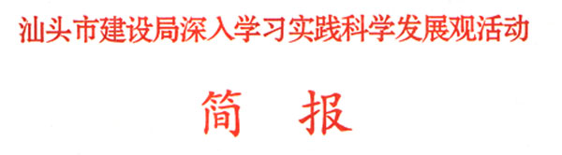
第 23 期

汕头市建设局深入学习实践科
学发展观活动领导小组办公室 2009年4月14日

我市近期将启动西片区2万户旧城房屋摸查工作

为打开旧城改造新局面，落实市政府关于推进中心城区旧城区改造决定，全面实践科学发展观，近日起，市旧城办会同金平区旧城办对西片区尚未改造范围2万户进行调查评估测算。
通过从市、区两级旧城部门抽调人员，成立西片区改造办公室，统一进行组织协调；制订详细摸查工作方案，按照市规划部门提出适度超前、高标准高起点、大规划大手笔的要求，对旧城区西片区尚未改造范围进行统一规划，开展现状调查和委托经济
评估工作，形成若干个片区改造方案，列入旧城改造项目储备，适时进行招商引资，启动项目建设。
按照中心城区旧城控制性详细规划，西片区拆迁改造范围共1050亩，需拆迁改造房屋约为110万平方米，涉及居民、企业约2万户。为确保摸查工作有序推进，该办将西片区初步划分12个地块，分6期逐片开展摸查，近日已将工作逐项分解布置，标志着现场摸查工作正式起航。预计整个摸查工作需15个月。该办将根据现场摸查结果，进行经济测算，逐片制订改造方案，上报市政府审定同意后，形成旧城改造储备项目，在条件成熟时及时推出。
金平区建设局解决9宗信访件

为切实做好信访维稳工作，金平区建设局积极采取措施，为企业排忧解难，最大限度把不稳定因素解决在萌芽状态，办结9宗信访件。
一是加强对信访工作的认识。机关各职能部门充分认识信访工作重要意义，按照服务群众、服务企业的原则，从密切行政机关、职能部门与人民群众的关系出发，加强党风廉政建设，做好信访维稳工作。二是妥善处置信访工作。对照信访工作要求，认真总结经验，查找存在的问题和薄弱环节，并结合工作实际，安排分管领导和职能部门热情接待来访人员，妥善处理信访事件。三是完善监督约束机制。通过领导接待日、座谈会、群众来信来访、意见箱等措施和渠道，收集群众意见，接受群众监督，不断改进信访工作，完善监督机制。同时，加强对信访工作的检查监督，排查可能产生不稳定因素的隐患，动态掌握信访工作进展情况，及时解决存在问题。
据统计，该局接待上访人员25人次，办理访信件9宗，涵盖系统职工社保医保、职工集资款、企业改制等遗留问题，全部圆满解决。做到来访人员宗宗有接待、群众要求件件有回音、处置信访件件件有落实，切实维护区域和谐稳定。

报：市委深入学习实践科学发展观活动领导小组办公室、市第11
指导检查组、林梃副市长、魏淼新副秘书长
送：局深入学习实践科学发展观活动领导小组成员
发：局归口管理单位、直属单位，局机关各科室

